A05-资源回收O2O平台

--需求分析--



|  |  |
| --- | --- |
| **作 者：** | **需求组** |
| **日 期：** | **2018-4-11** |
| **审 核：** | **全小组** |
| **日 期：** | **2018-4-12** |

日期：2018.4.12

目录

A05-资源回收O2O平台 1

--需求分析-- 1

1引言 3

1.1目的 3

1.2文档约定 3

1.3预期的读者的阅读建议 3

1.4产品范围 3

1.5参考文献 4

2综合描述 5

2.1产品前景 5

2.2产品功能 5

2.3用户类和特征 5

2.4实现环境 6

2.5运行时间 6

2.6设计和实现上的限制 6

3外部接口需求 6

3.1用户手册 6

3.1.1居民操作步骤 6

3.1.2回收员操作步骤 6

3.1.3管理员操作步骤 6

3.2硬件接口 13

3.3软件接口 13

3.4通信接口 14

4系统特性 14

4.1功能需求 14

4.1.1用例图 15

4.1.2用例描述 19

5数据需求 27

5.1数据字典 27

5.2数据整合保存获取处理 28

6其他非功能性需求 28

6.1易用性 28

6.2保密性 28

6.3完整性 29

6.4软件内部属性标准 29

6.5用户文档 29

7分析模型 30

7.1实体关系图 30

7.3关系集 31

# 1引言

## 1.1目的

本需求分析说明对“基于微信公众号的资源回收平台”做了全面的用户需求分析，包括，居民，回收员，管理员，游客。明确公众号应具备的所有的功能，界面，和用例。是研究人员和开发人员能够清楚的了解用户的需求与公众号的功能，并以此作为依据对之后的概要设计和完成后续的设计开发工作起一个参照和标准的作用。

## 1.2文档约定

编写文档采用标准是IEEE-830-1998版本的软件需求规格说明书，部分内容根据项目实际情况进行调整或删减

## 1.3预期的读者的阅读建议

|  |  |  |  |  |  |  |
| --- | --- | --- | --- | --- | --- | --- |
| 读者/范围 | 项目经理 | 客户 | 用户 | 开发人员 | 测试人员 | 文档编写人员 |
| 引言 | √ | √ |  | √ | √ | √ |
| 综合描述 | √ | √ | √ | √ | √ | √ |
| 外部接口需求 | √ | √ | √ | √ | √ | √ |
| 系统特征 | √ | √ | √ | √ | √ | √ |
| 数据需求 | √ | √ |  | √ | √ | √ |
| 其他非功能需求 | √ | √ |  | √ | √ | √ |
| 分析模型 |  |  |  | √ | √ | √ |

## 1.4产品范围

**上下文图**

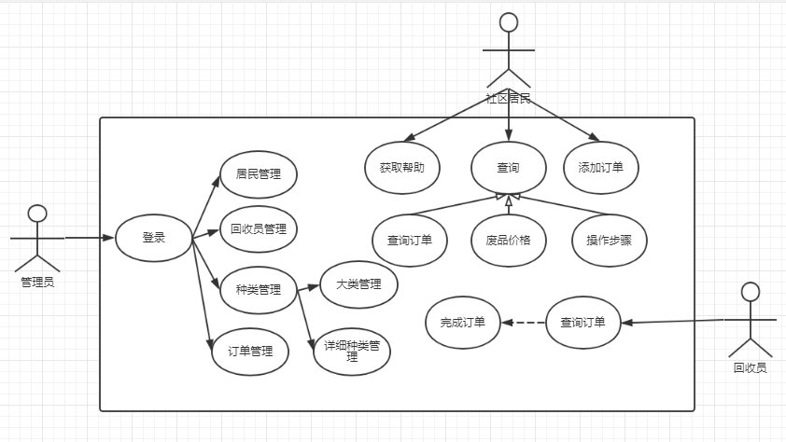

**事件响应列表**

|  |  |  |  |
| --- | --- | --- | --- |
| ID | 事件 | 系统状态 | 系统响应 |
| 1 | 居民关注公众号 | 公众号处于低响应状态 | 公众号自动回复欢迎信息 |
| 2 | 居民添加订单 | 网站传输信息给管理员 | 进入添加订单界面 |
| 3 | 居民查询订单 | 网站调动数据库查询 | 进入订单列表 |
| 4 | 回收员关注公众号 | 公众号处于低响应状态 | 公众号自动回复欢迎信息 |
| 5 | 回收员查询订单 | 网站调动数据库查询 | 进入订单页面 |
| 6 | 回收员确认订单 | 网站调动数据库查询 | 进入确认订单页面 |
| 7 | 管理员居民管理 | 网站调动数据库查询 | 进入居民管理页面 |
| 8 | 管理员回收员管理 | 网站调动数据库查询 | 进入回收元管理页面 |
| 9 | 管理员废品种类管理 | 网站调动数据库查询 | 进入废品种类管理页面 |
| 10 | 管理员订单管理 | 网站调动数据库查询 | 进入订单管理页面 |

## 1.5参考文献

《需求分析》（第三版）——Karl Wiegers，Jony Beatty

《UML2基础、建模与设计教程》——杨弘平等

《UML用户指南》（第二版）——Grady Booch，James Rumbaugh，Ivar jacabcon

《软件工程导论》（第六版）——张海藩、牟永梅等

《Axure RP 8.0原型设计完全自学》——田蕾

Axure RP 8.0系列书籍

《IEEE-830-1998》

# 2综合描述

## 2.1产品前景

互联网+废品回收的想象空间：从资源回收产业链改造的角度去说，互联网取缔了“回收站点”，将零散的回收从业者个人统一起来，使旧物直接从用户家中到达回收基地（大型回收分拣处理企业），缩短了产业链流程以节约成本，包括单人、单点覆盖面的时间成本，运输成本、层层转手产生的二次成本。如果从规模上来说，在完全规模化以后，还能实现城市回收基地的取代，直接与再生产企业建立业务往来，这中间成本几乎为零。

另一方面，如果旧物回收工具能够成功进入家庭或社区，成为一道入口，在这个方向上将更加具有想象力。

## 2.2产品功能

|  |  |
| --- | --- |
| 特性编号 | 特性描述 |
| SW-1 | 实现社区用户下单，提交废品回收订单； |
| SW-2 | 系统自动派单给相应的废品回收员； |
| SW-3 | 废品回收员上门回收废品，完成订单； |
| SW-4 | 平台对社区用户的订单进行支付； |
| SW-5 | 废品种类可管理、订单可管理、社区用户可管理、废品回收员可管理； |

## 2.3用户类和特征

|  |  |  |  |
| --- | --- | --- | --- |
| 用户类 | 用户分类 | 理由 | 职责 |
| 居民用户 | 关键用户 | 是居民用户的需求才有的整个系统，所以居民用户承担关键角色 | 担任卖方角色 |
| 回收员用户 | 直接用户 | 回收员用户是响应居民用户的需求而存在的具有一定依附性。 | 担任买方角色 |
| 管理员 | 直接用户 | 需要用户讲所有数据进行管理 | 管理所有数据信息 |

## 2.4实现环境

公众号服务器使用新浪云，管理平台使用阿里云服务器，以windows操作系统为开发平台，界面原型使用AxureRP进行开发，用HTML5配合php语言调用WEUI框架在phpstorm进行前端开发，数据库使用mysql。

## 2.5运行时间

7*12小时（早上8点到晚上8点）

## 2.6设计和实现上的限制

|  |  |
| --- | --- |
| 限制编号 | 限制描述 |
| LI-1 | 初识WEUI框架，无法直接使用，需要时间整理 |
| LI-2 | 和一般的买卖双方不同，平台是卖方为主，在金钱交易中无法权衡交易方式 |
| LI-3 | 该网站人数越来越多，使服务器需要不断更新 |
| LI-4 | 该网站资料越来越多，需要对资料进行单独管理及时备份 |
| LI-5 | 该网站不会24小时开放，保证有关闭时间来进行维护和修复，防止出现崩溃现象 |

# 3外部接口需求

## 3.1用户手册

### 3.1.1社区居民操作步骤

**3.1.1.1用户关注公众号**

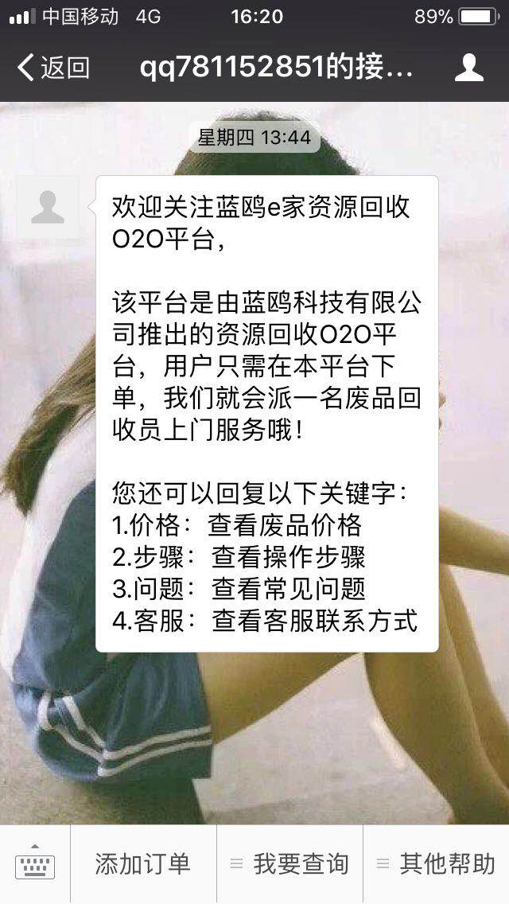

**3.1.1.2用户添加订单**

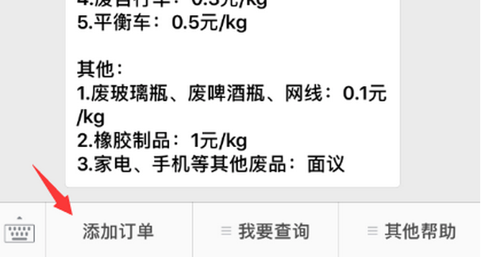

点击添加订单，跳转到选择种类页面

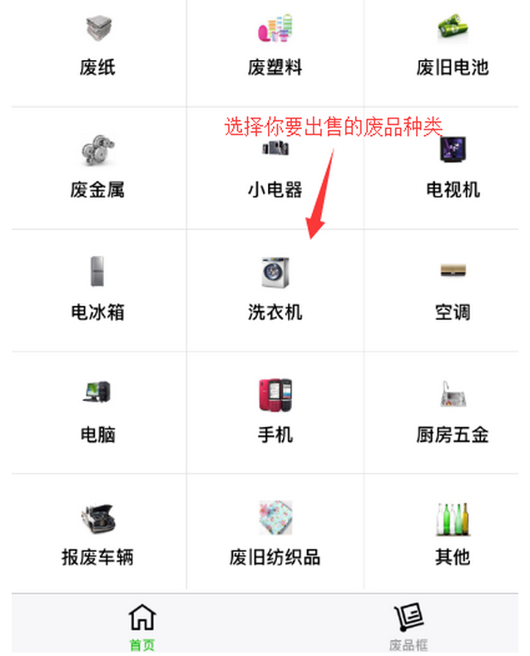

选择待回收的具体废品

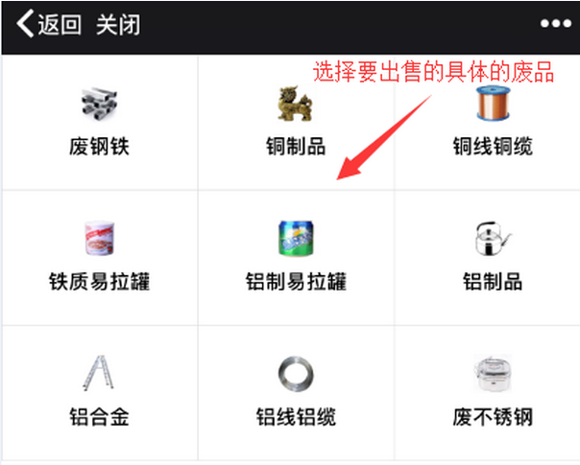

输入预估数量，下面回实时显示预估价格

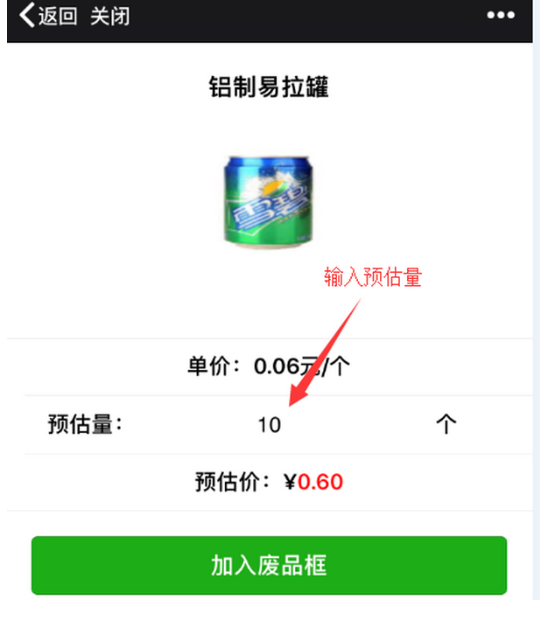

点击加入购物车，你可以选择继续添加或者返回主页。

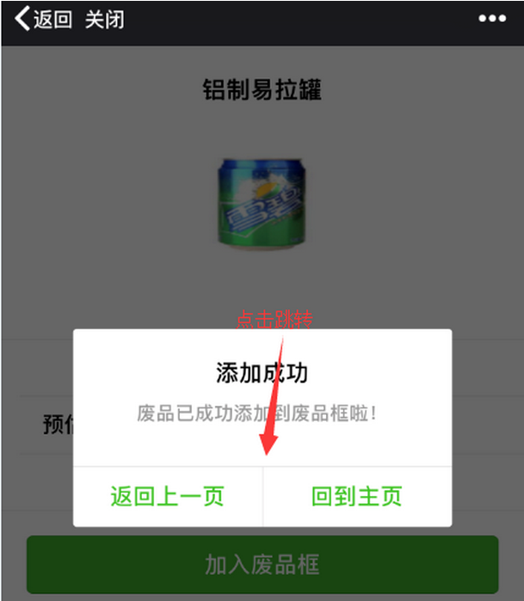

**3.1.1.3用户确认订单**

在首页选择右下角的购物框

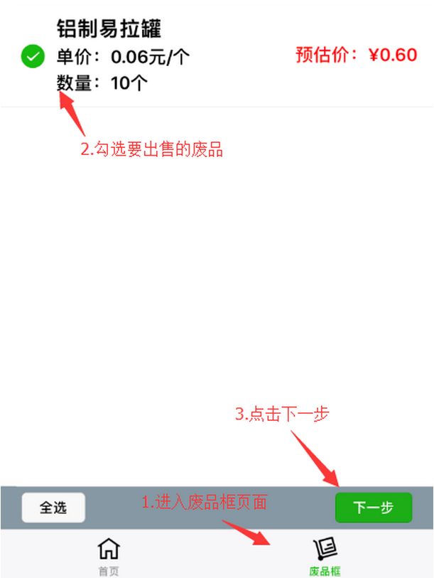

填写具体的订单信息，除备注外都不能为空

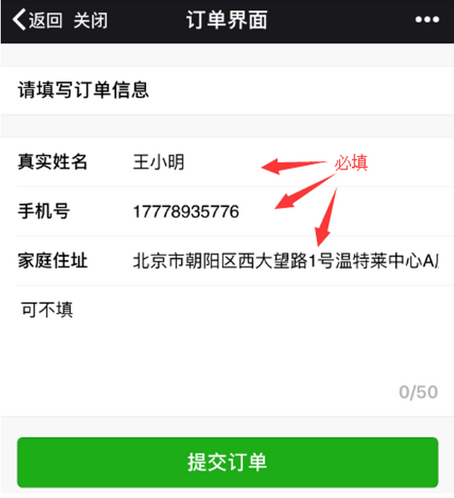

点击提交订单后，程序确认无误后，跳转到成功页面

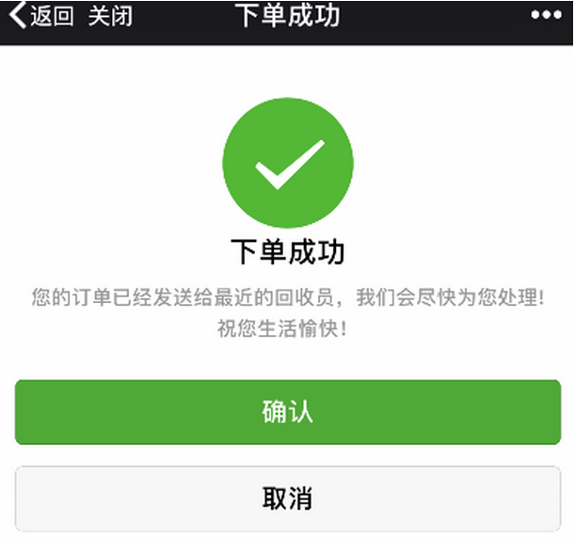

**3.1.1.3查询**

在自定义菜单选择查询订单

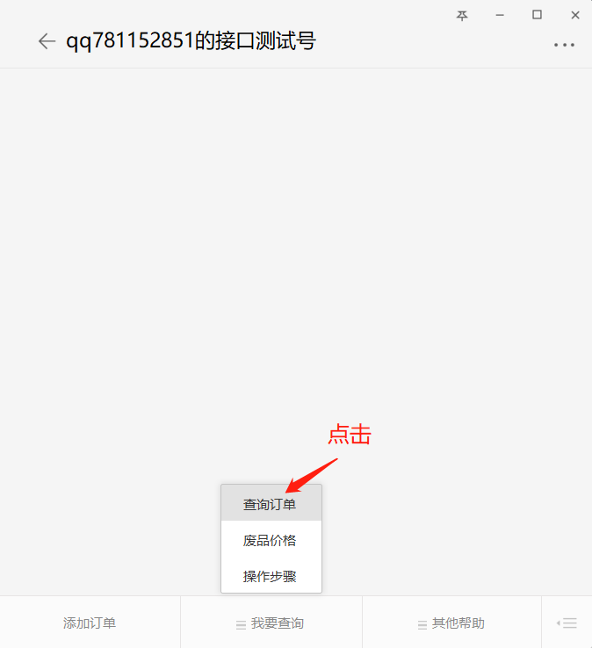

点击查询订单

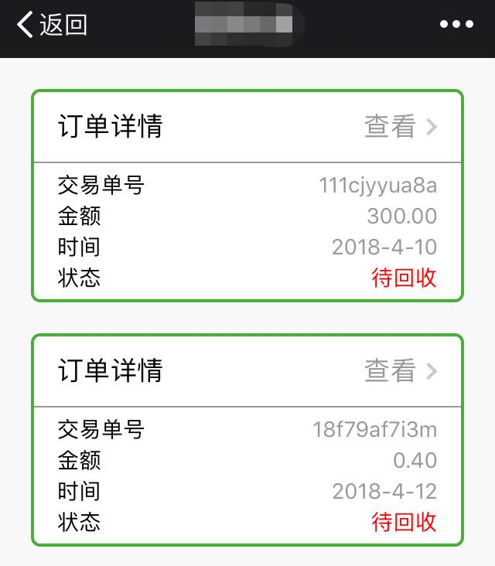

点击订单详情 点取消按钮将删除订单

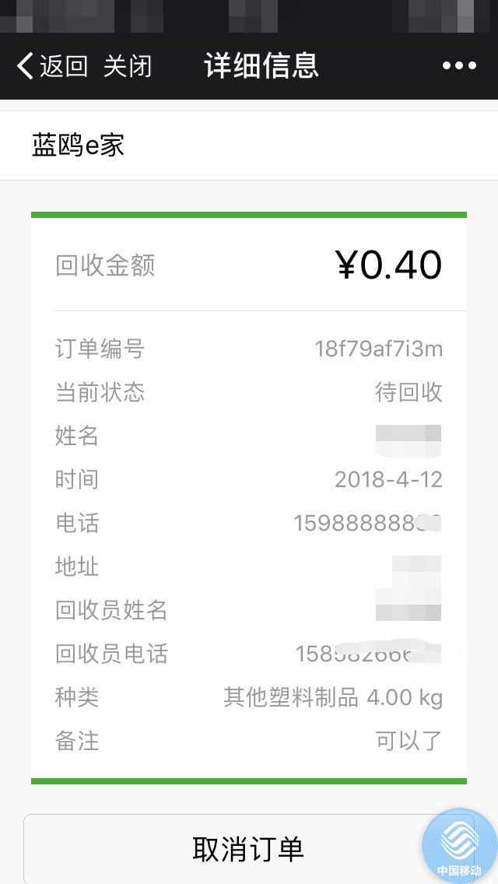 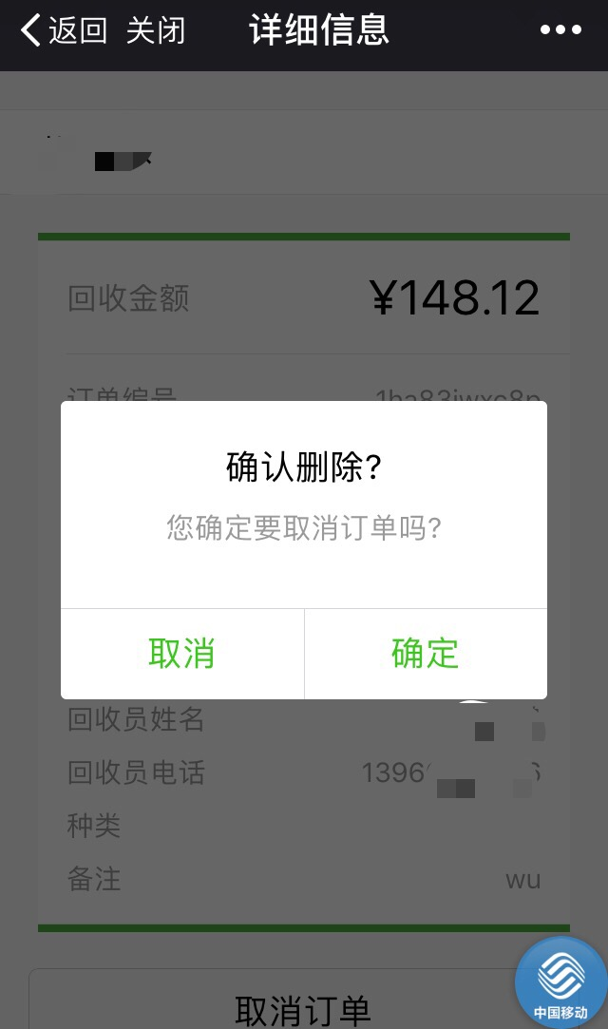

**3.1.1.4废品价格查询**

点击废品价格

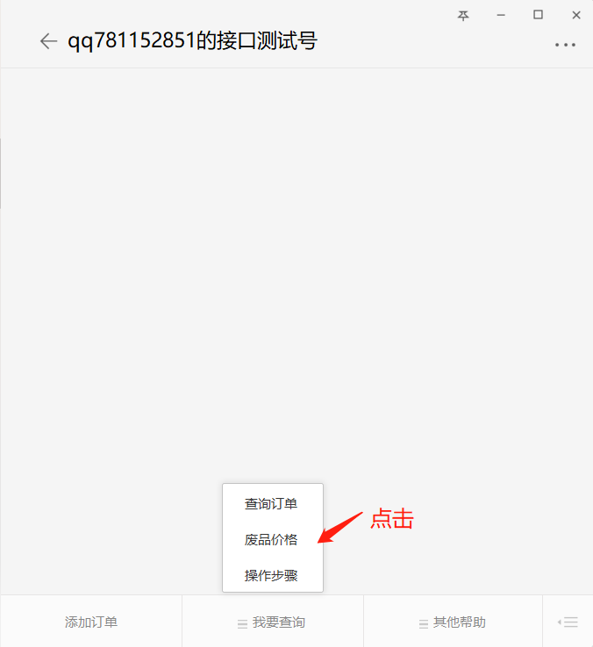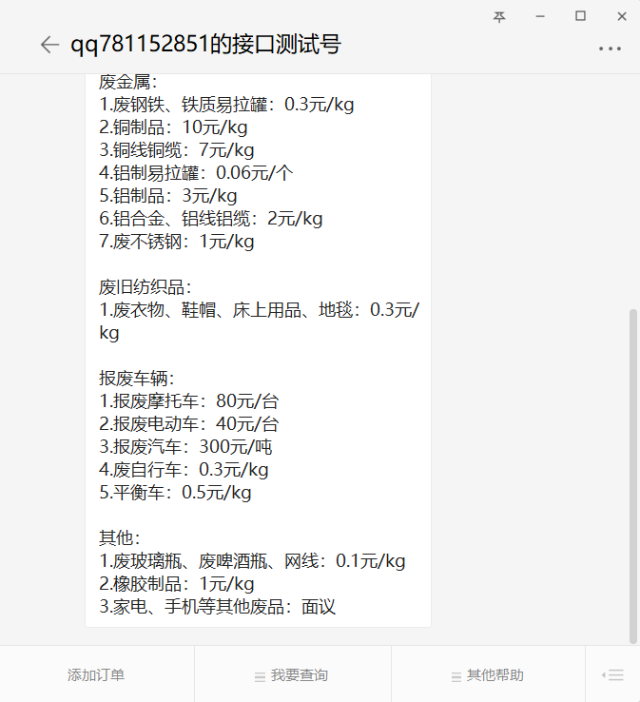

**3.1.1.5操作步骤**

点击操作步骤，返回操作步骤的图文。

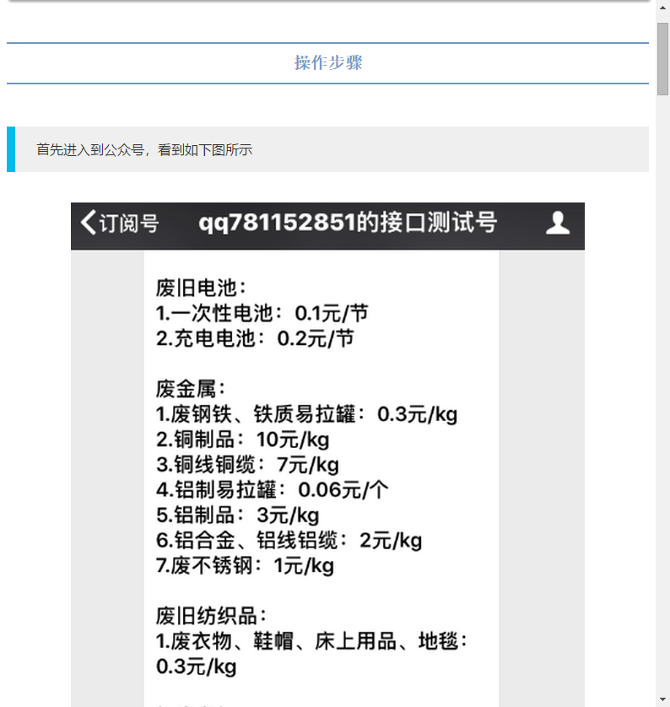

### 3.1.2回收员操作步骤

进入公众号，点击查询订单。

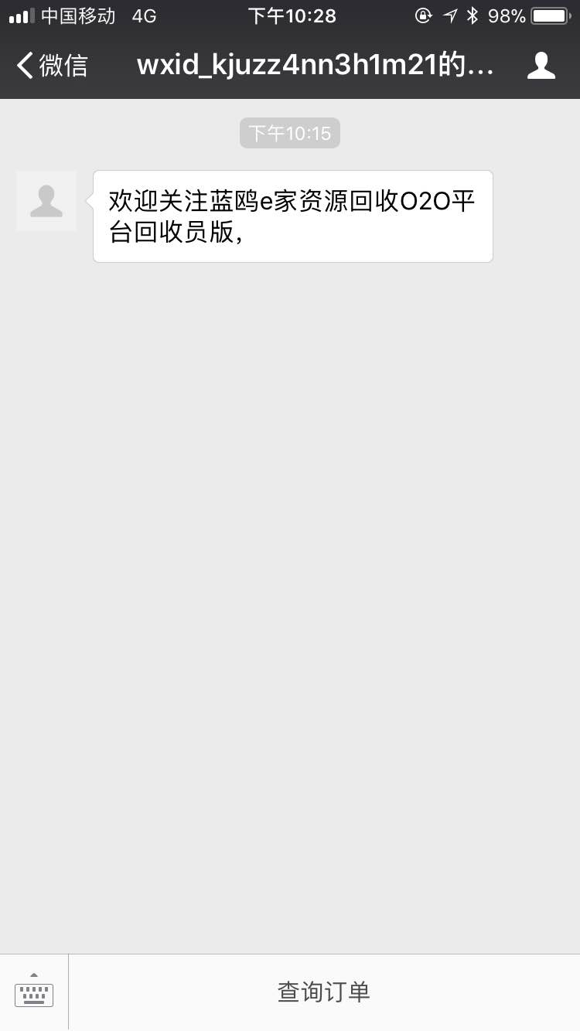

可查看已完成订单和未完成订单，点击订单可以查看订单详情

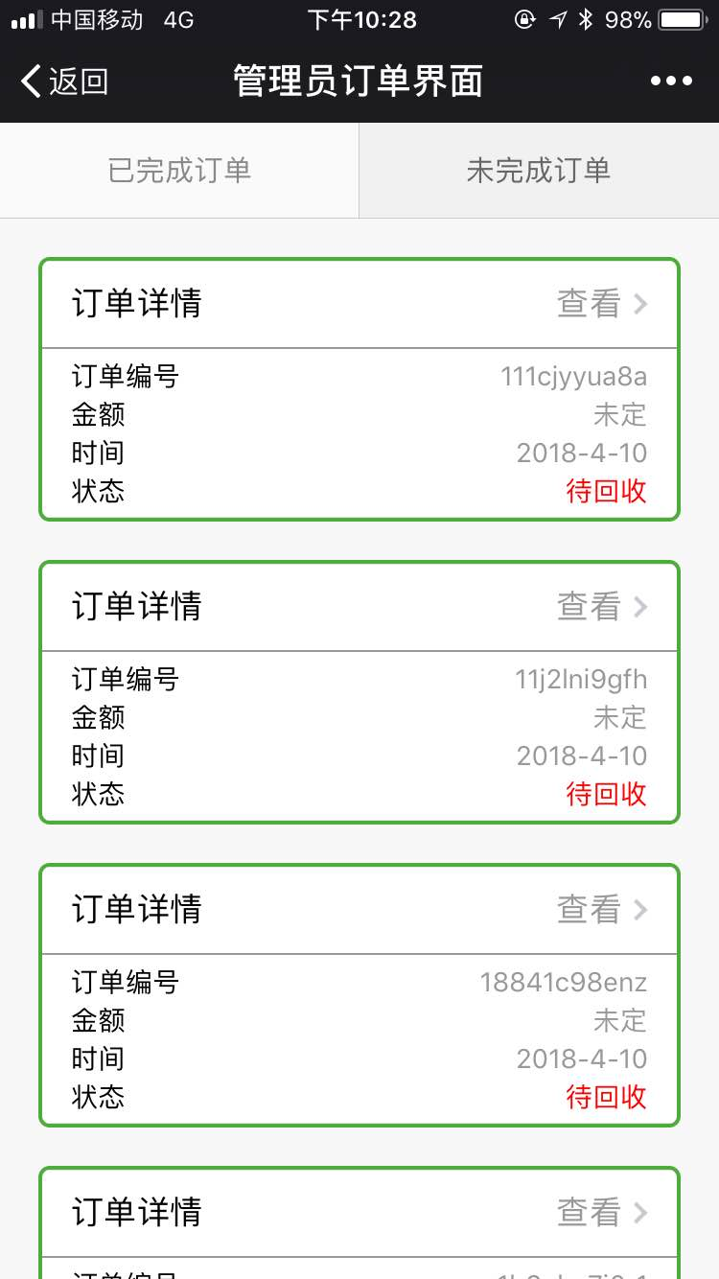

添加数量之后点击完成订单即可完成交易

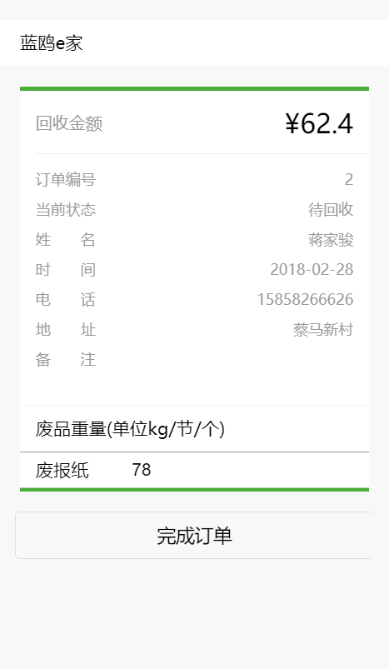

确认订单后可回到已完成订单查看订单状态

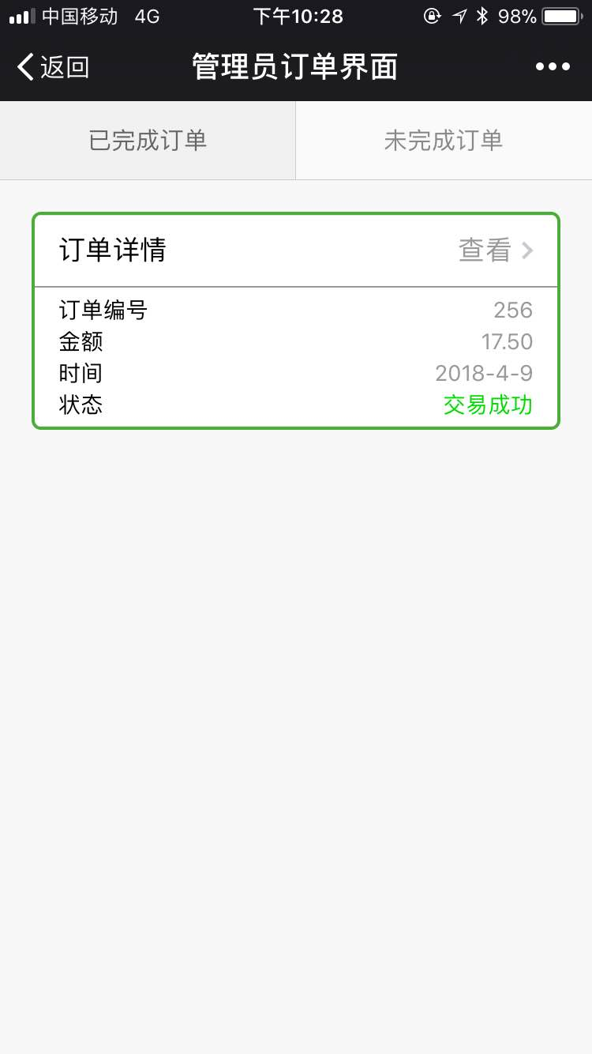

### 3.1.3管理员操作步骤

**3.1.3.1管理员登录**

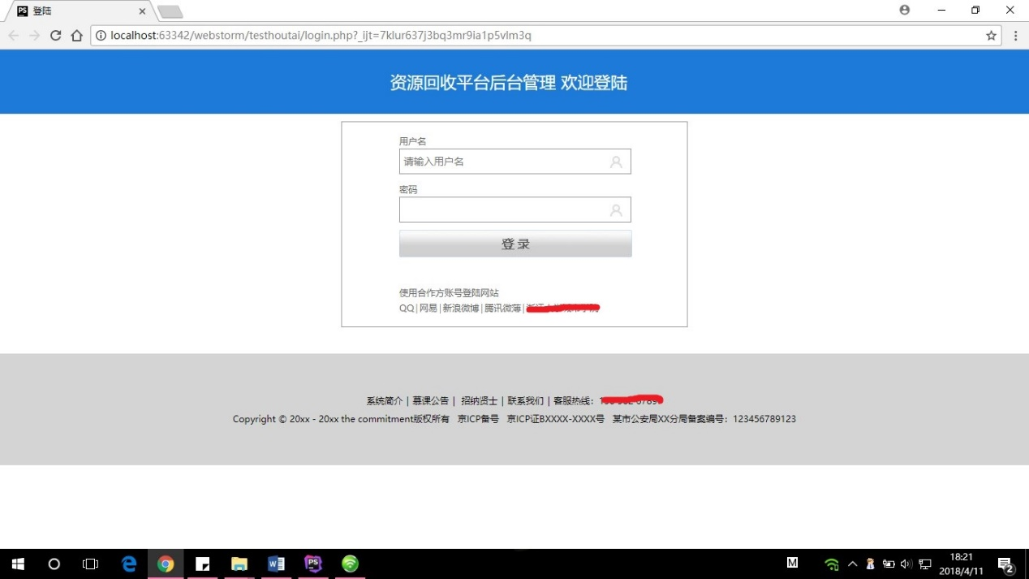

输入账号密码点击登陆，进入管理员主页面

**3.1.3.2管理员主页面**

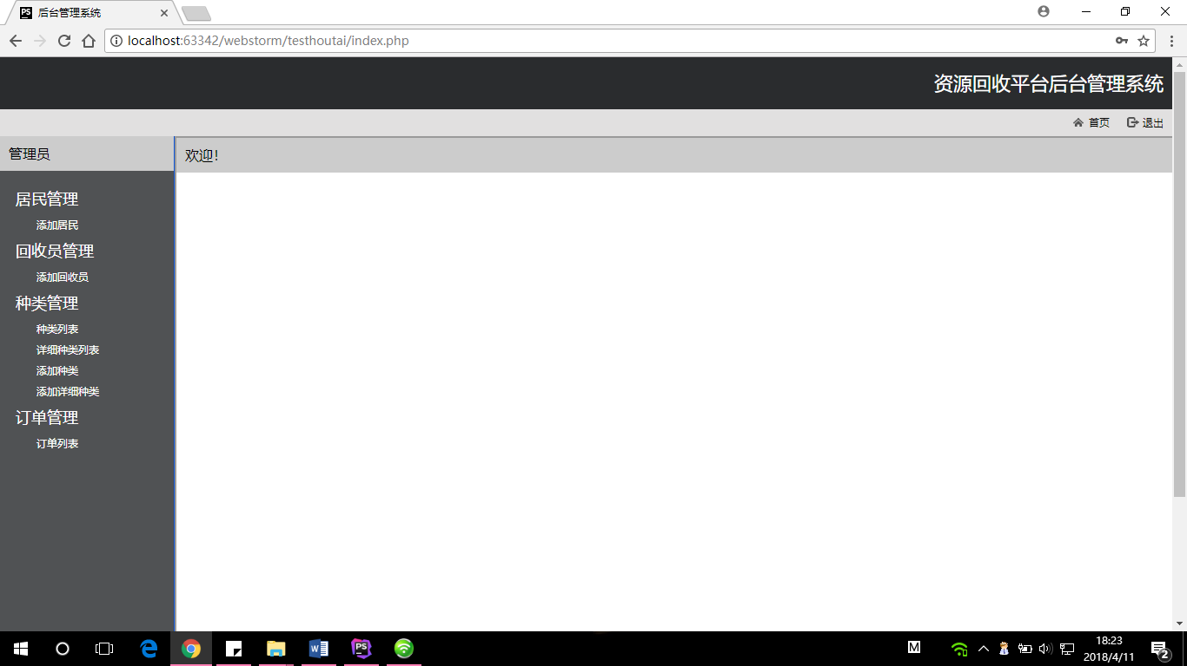

右上角可以选择首页，和退出，左侧管理员导航栏四个模块的管理每一行均有链接可以点击。

**3.1.3.3居民管理**

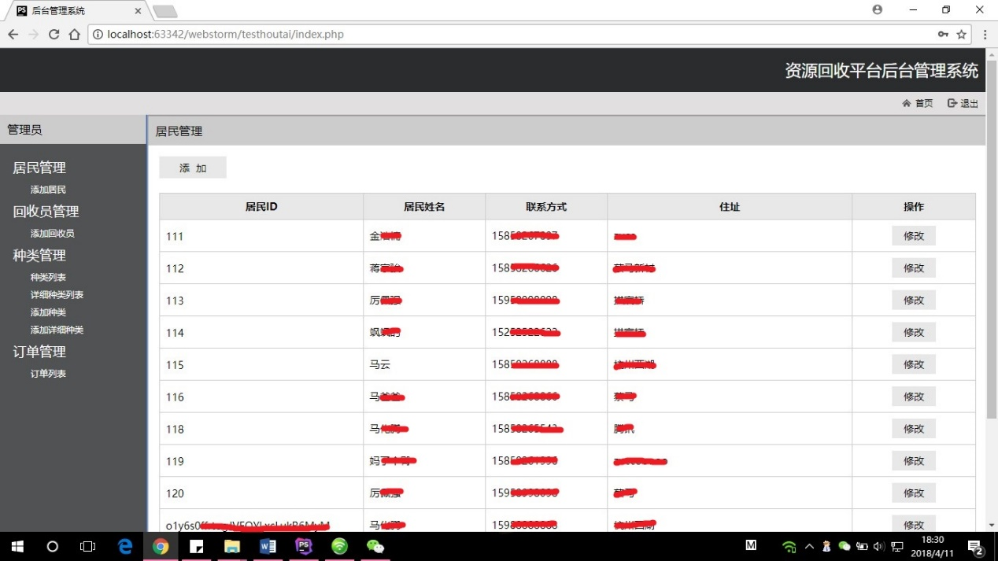

居民管理上面的添加按钮可以对居民管理进行添加，每一条记录后面的修改按钮可以对这一条记录进行修改。

**3.1.3.4添加居民**

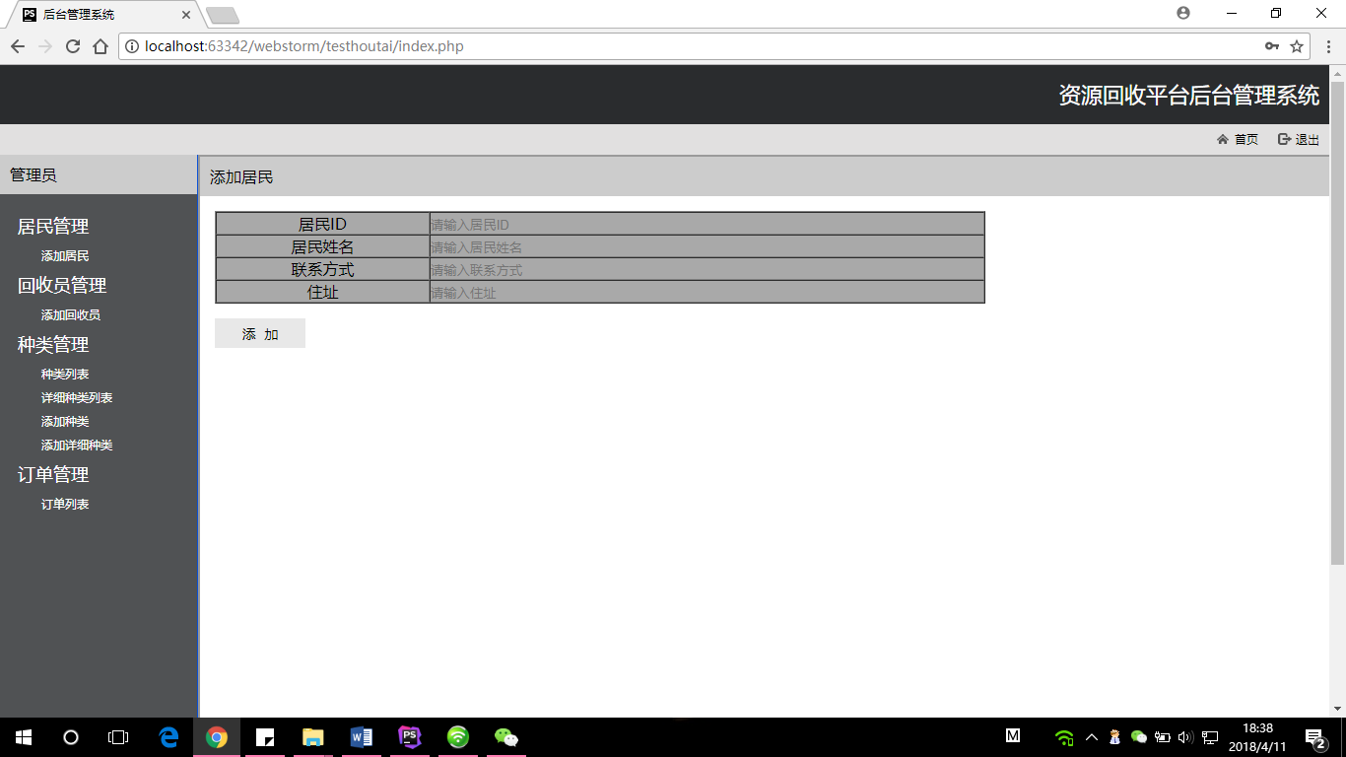

添加居民（居民管理的添加按钮，或者左侧导航栏的添加居民按钮），输入居民信息之后，点击添加按钮可以增加一条居民记录。

**3.1.3.5修改居民信息**

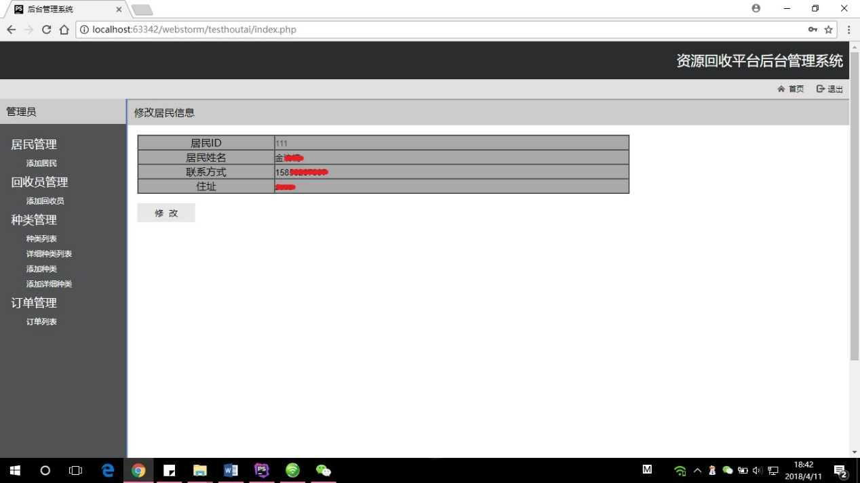

进入修改居民信息页面，除编号外，可以修改信息，点击修改按钮，即可完成修改。

**3.1.3.6回收员管理**

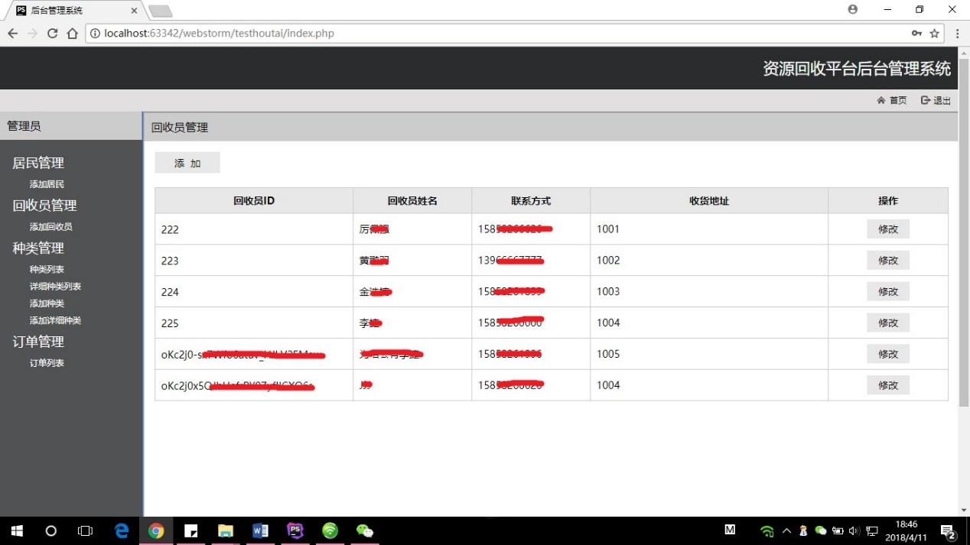

进入回收员管理页面，上面添加按钮可以对回收员进行添加，每条记录后面的修改按钮，可以对该条记录进行修改。

**3.1.3.7添加回收员**

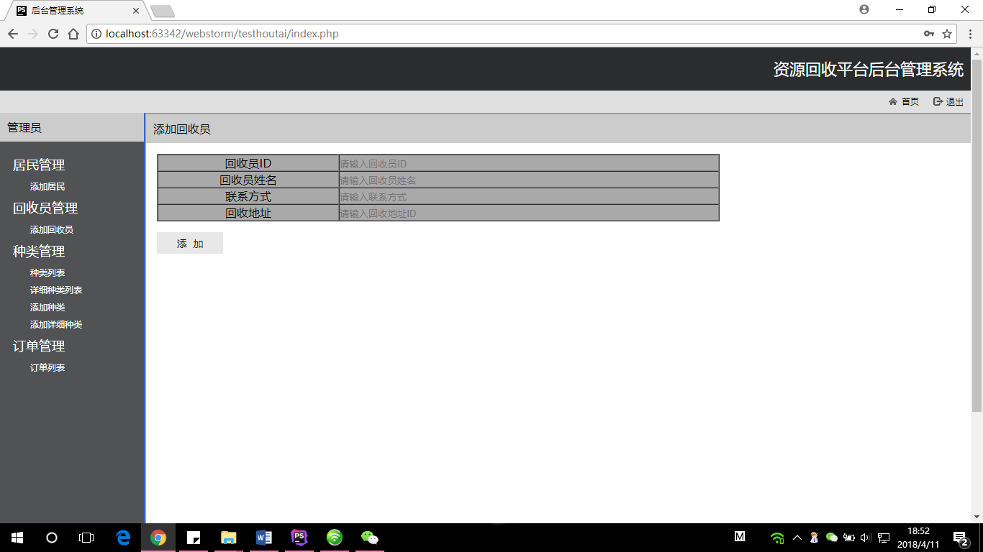

填写回收员信息后，点击添加按钮即可添加回收员记录

**3.1.3.8修改回收员信息**

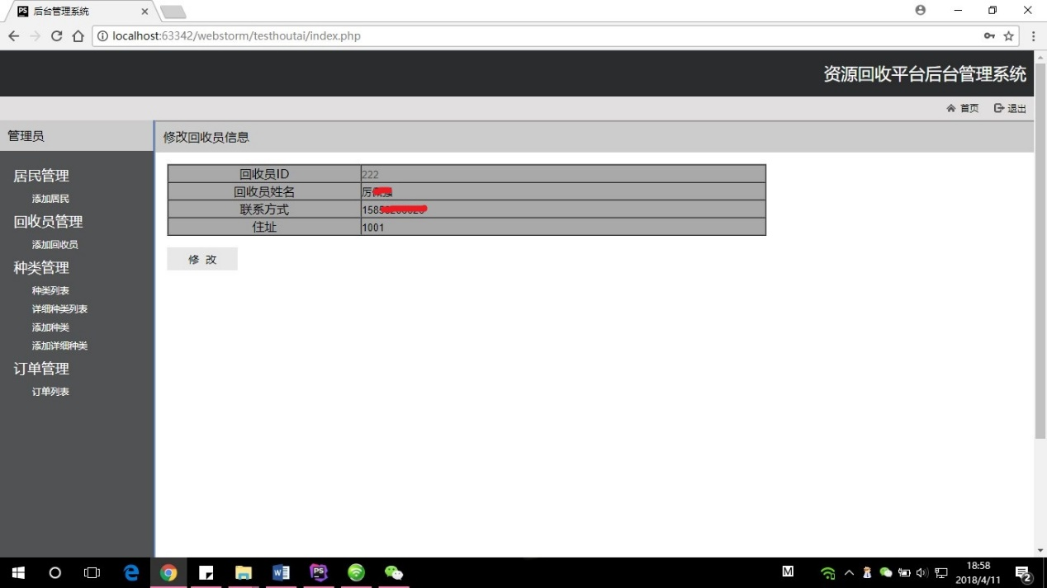

进入修改回收员信息按钮，可以输入除编号外的信息，点击修改按钮，即可修改回收员信息。

**3.1.3.9种类管理/详细种类列表**

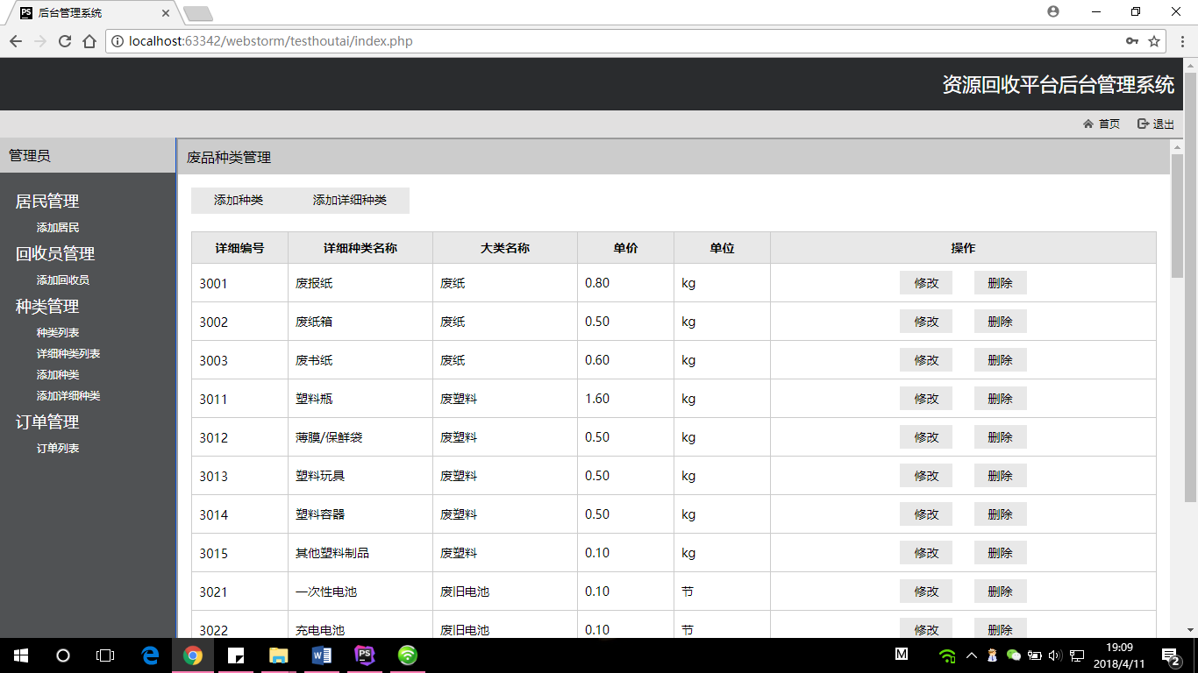

进入种类管理/详细种类列表页面，上面有添加种类，添加详细种类按钮，每条记录后面还有修改删除按钮，可以对记录进行修改和删除。

**3.1.3.10种类列表**

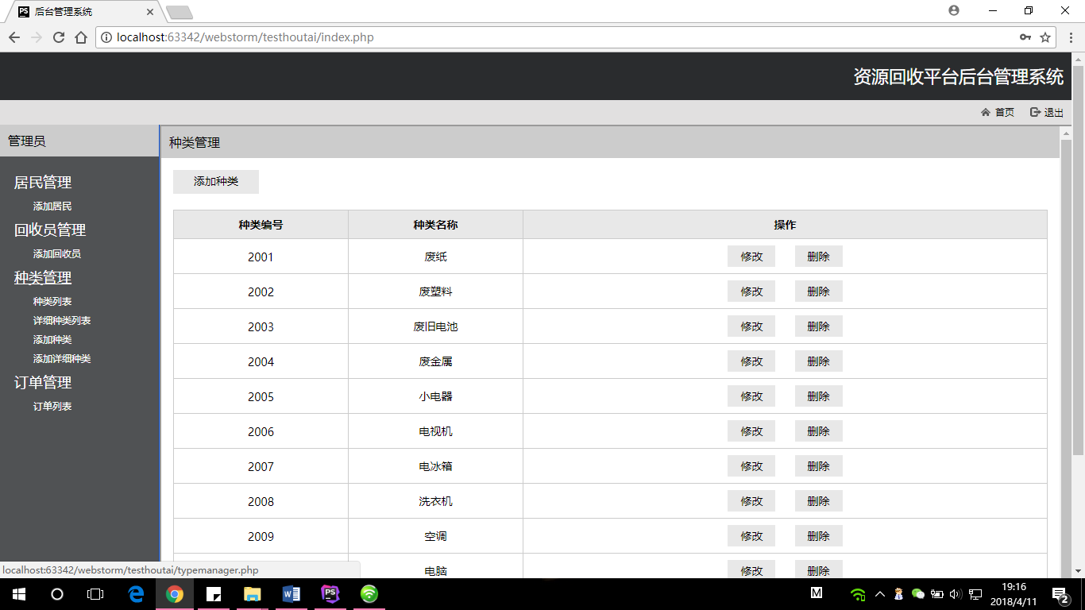

进入种类列表，上面有添加种类按钮，可以对种类进行添加，每条记录后面的修改和删除按钮可以对种类进行修改和删除。

**3.1.3.11添加种类**

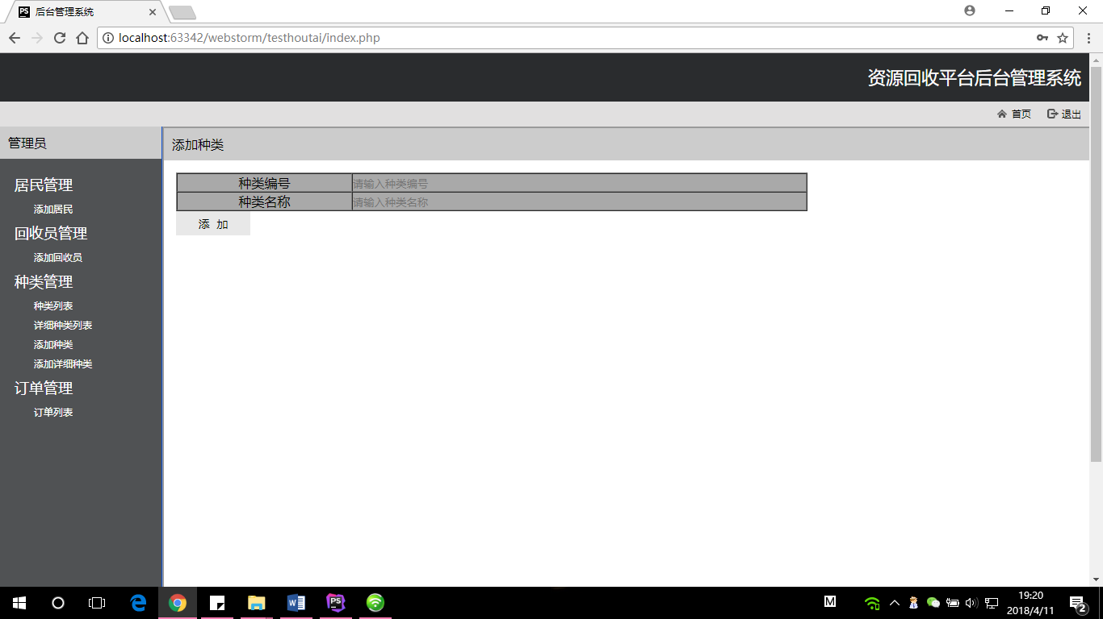

进入添加种类页面，输入种类编号和信息，点击添加按钮，即可添加种类记录

**3.1.3.12修改种类信息**

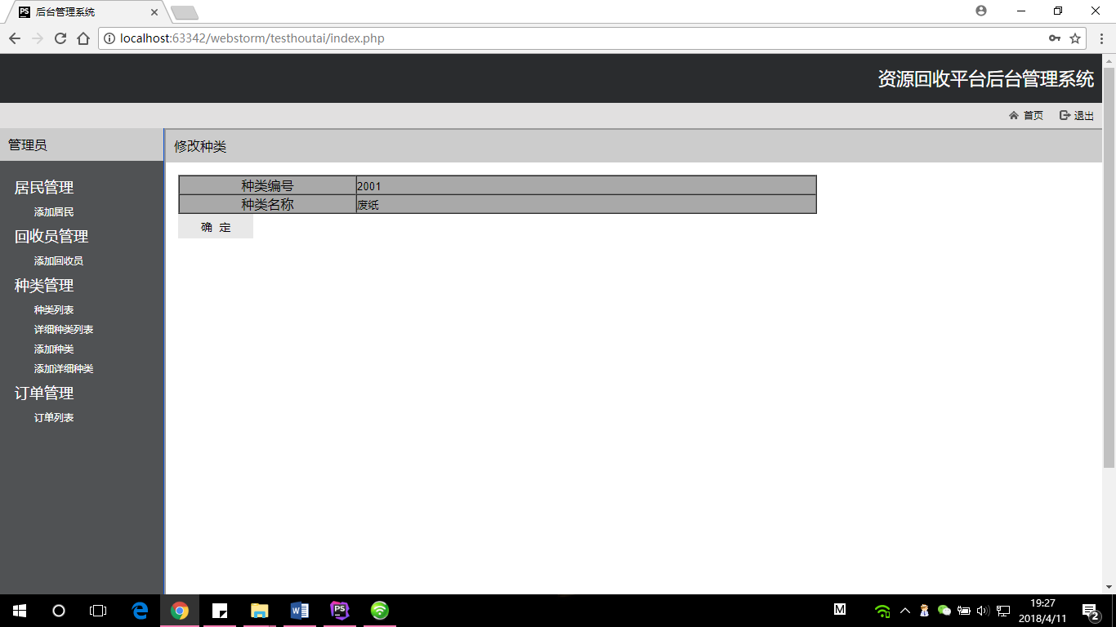

进入修改种类信息，输入种类信息，点击确定即可进行修改。

**3.1.3.13添加详细种类**

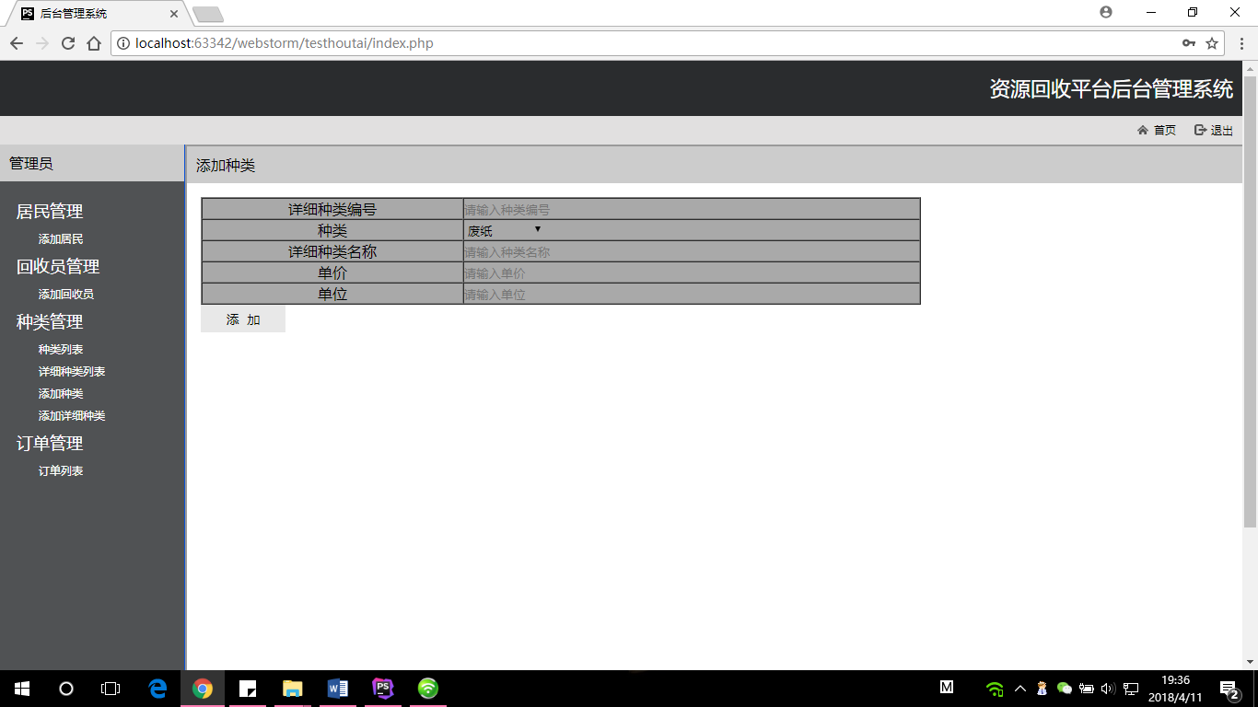

添加详细种类页面，输入详细种类信息之后，点击添加按钮，即可添加详细种类。

**3.1.3.14订单管理界面**

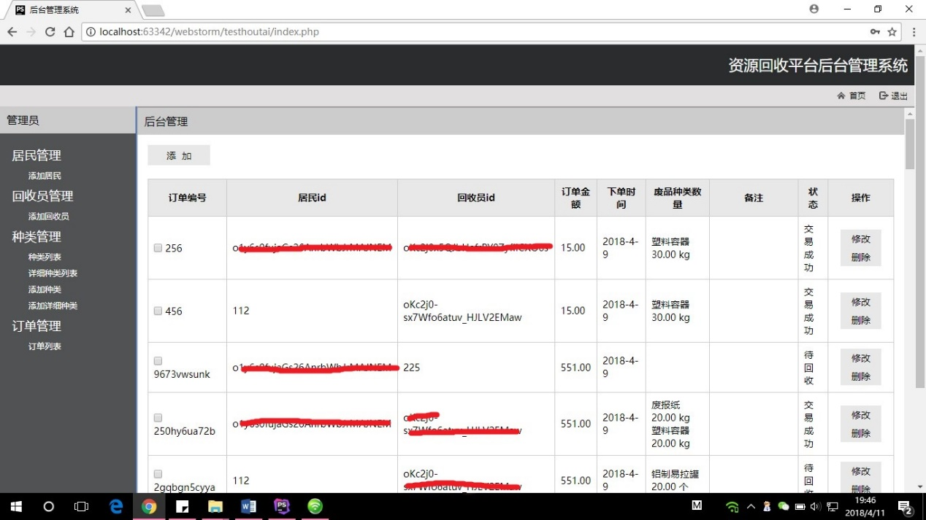

订单管理页面

## 3.2硬件接口

公众号平台选用新浪云服务器，管理平台采用阿里云学生服务器。

## 3.3软件接口

|  |  |
| --- | --- |
| 项目 | 接口信息 |
| 操作系统 | Windows10 |
| 服务器软件 | Apache8 |
| 数据库 | Mysql5.7 |

客户端

|  |  |
| --- | --- |
| 项目 | 接口信息 |
| 操作系统 | Ios 、Android等 |
| 浏览器 | IE、Firefox、Chrome等 |

## 3.4通信接口

|  |  |
| --- | --- |
| 项目 | 接口信息 |
| 网络环境 | 一般网络 |

# 4系统特性

## 4.1功能需求

### 4.1.1用例图

系统顶层用例

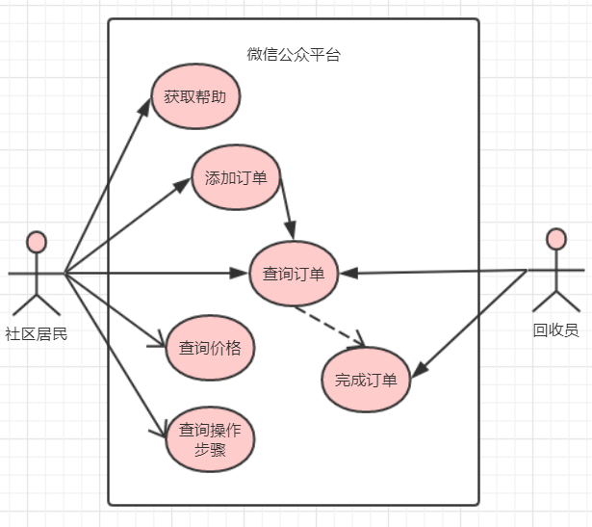

社区居民顶层用例

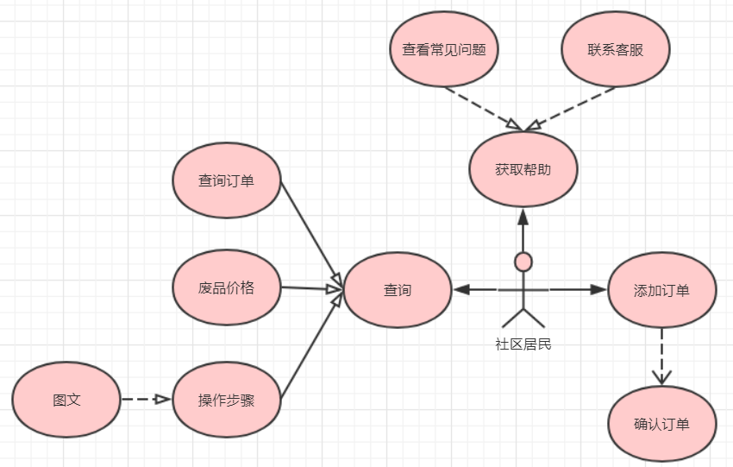

1社区居民登陆

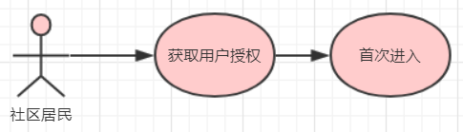

2社区居民添加订单

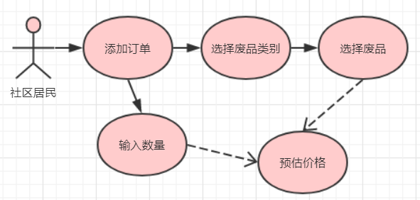

3社区居民确认下单

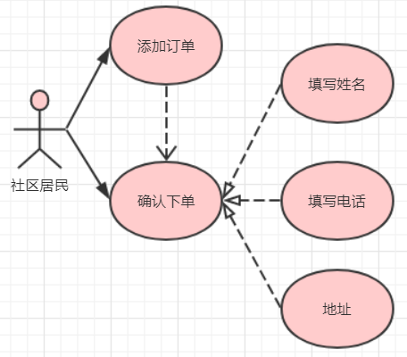

4社区居民查询订单详情

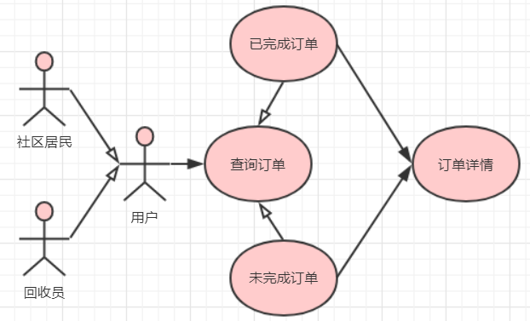

5社区居民获取帮助

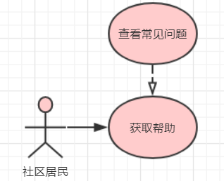

6社区居民联系客服

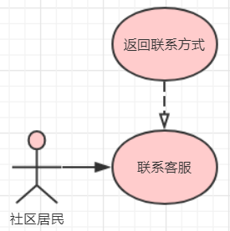

7社区用户查询废品价格

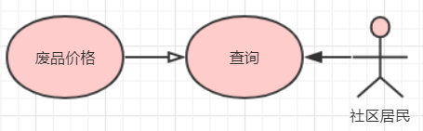

8社区用户查询操作步骤

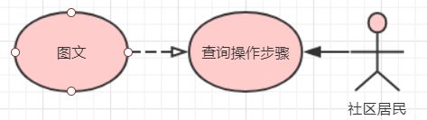

回收员顶层用例

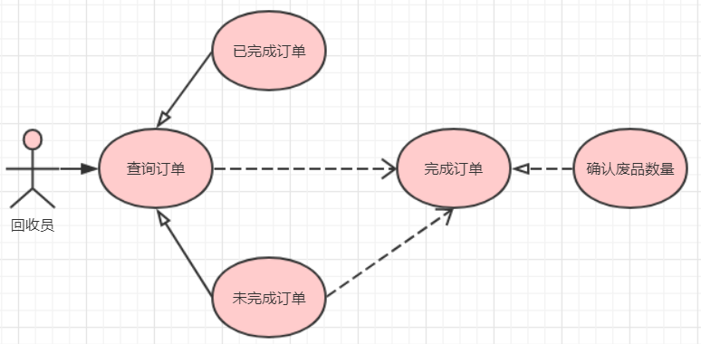

1回收员进入主页

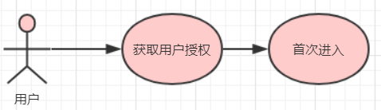

2回收员查询订单详情

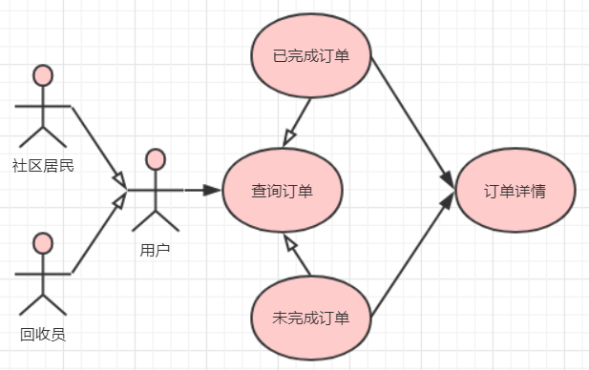

3回收员查看所有订单

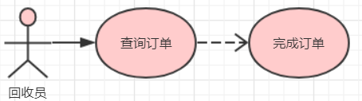

4回收员完成订单

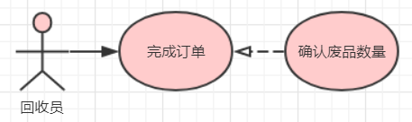

管理员用例顶层

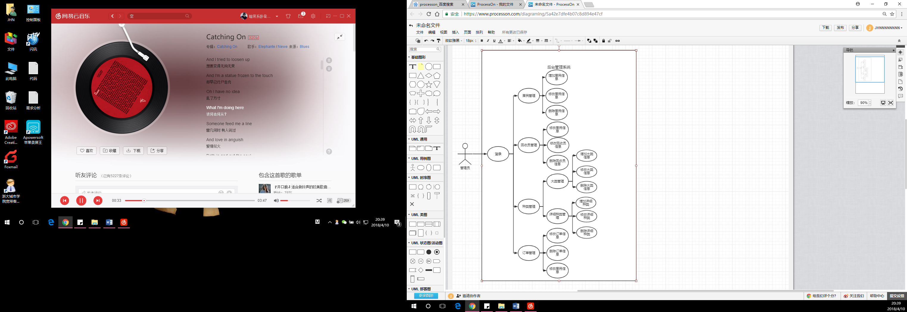

### 4.1.2用例描述

#### 4.1.2.1回收平台用例描述

1用户授权

|  |  |
| --- | --- |
| 用例名称 | 获取社区居民用户授权 |
| 用例编号 | （由测试组长统一编写） |
| 用例概述 | 社区用户确认授权 |
| 主参与者 | 社区居民 |
| 次要参与者 | 无 |
| 用例场景 | Web页面 |
| 前置条件 | 进入公众号 |
| 后置条件 | 无 |
| 基本事件流 | 1.点击自定义菜单进入网页  2.点击确认授权。 |
| 扩展事件流 | 无 |
| 子事件流 | 无 |
| 规则与约束 | 关注公众号 |
| 输入 | 用户信息 |
| 输出 | 跳转到主页面 |

2.1添加订单

|  |  |
| --- | --- |
| 用例名称 | 社区居民添加订单 |
| 用例编号 | （由测试组长统一编写） |
| 用例概述 | 社区居民选择相应废品种类并输入数量，确认加入购物者。 |
| 主参与者 | 社区居民 |
| 次要参与者 | 无 |
| 用例场景 | 平台主页，添加废品种类页面 |
| 前置条件 | 授权并进入平台主页 |
| 后置条件 |  |
| 基本事件流 | 1.选择废品种类  2.选择具体废品  3.输入废品数量  4.点击确认加入购物车 |
| 扩展事件流 | 无 |
| 子事件流 | 无 |
| 规则与约束 | 已获取用户授权 |
| 输入 | 废品种类、废品数量 |
| 输出 | 预估价格 |

2.1.1确认订单

|  |  |
| --- | --- |
| 用例名称 | 社区居民确认订单 |
| 用例编号 | （由测试组长统一编写） |
| 用例概述 | 用户添加订单后选择购物车内容，点击下一步，填写订单详情，并点击确认下单。 |
| 主参与者 | 社区居民 |
| 次要参与者 | 无 |
| 用例场景 | 购物车界面，填写订单详情界面 |
| 前置条件 | 添加订单，添加废品加入购物车，填写详单信息 |
| 后置条件 | 无 |
| 基本事件流 | 1.添加订单  2.勾选，购物车里需要回收的废品  3. 点击确认下单  4.填写订单详情  5点击确认下单 |
| 扩展事件流 | 无 |
| 子事件流 | 无 |
| 规则与约束 | 已添加订单，勾选购物车中的内容，填写订单详细信息 |
| 输入 | 购物车中的内容，订单详细信息 |
| 输出 | 添加订单成功页面 |

2.2查询订单详情

|  |  |
| --- | --- |
| 用例名称 | 社区居民查询订单详情 |
| 用例编号 | （由测试组长统一编写） |
| 用例概述 | 社区居民点击自定义菜单查询订单，选择订单类型，查看订单详情。 |
| 主参与者 | 社区居民 |
| 次要参与者 | 无 |
| 用例场景 | 公众号聊天窗口，订单列表，订单详情界面 |
| 前置条件 | 成功下单，选择相应订单 |
| 后置条件 |  |
| 基本事件流 | 1.点击查询订单  2.选择订单列表中的某一条订单  3.点击订单详情 |
| 扩展事件流 | 无 |
| 子事件流 | 无 |
| 规则与约束 | 成功下单 |
| 输入 | 无 |
| 输出 | 订单详情 |

2.2.1查询废品价格

|  |  |
| --- | --- |
| 用例名称 | 社区居民查询废品价格 |
| 用例编号 | （由测试组长统一编写） |
| 用例概述 | 社区居民点击自定义菜单废品价格 |
| 主参与者 | 社区居民 |
| 次要参与者 | 无 |
| 用例场景 | 公众号聊天窗口 |
| 前置条件 | 关注公众号 |
| 后置条件 | 无 |
| 基本事件流 | 1.点击查询废品价格 |
| 扩展事件流 | 无 |
| 子事件流 | 无 |
| 规则与约束 | 关注公众号 |
| 输入 | 无 |
| 输出 | 废品种类及废品价格 |

2.2.2查询操作步骤

|  |  |
| --- | --- |
| 用例名称 | 社区居民查询操作步骤 |
| 用例编号 | （由测试组长统一编写） |
| 用例概述 | 社区居民点击自定义菜单操作步骤 |
| 主参与者 | 社区居民 |
| 次要参与者 | 无 |
| 用例场景 | 公众号聊天窗口 |
| 前置条件 | 关注公众号 |
| 后置条件 | 无 |
| 基本事件流 | 1.点击查看操作步骤 |
| 扩展事件流 | 无 |
| 子事件流 | 无 |
| 规则与约束 | 关注公众号 |
| 输入 | 无 |
| 输出 | 操作步骤图文 |

2.3查看常见问题

|  |  |
| --- | --- |
| 用例名称 | 社区居民寻求帮助 |
| 用例编号 | （由测试组长统一编写） |
| 用例概述 | 社区居民点击自定义菜单查看常见问题 |
| 主参与者 | 社区居民 |
| 次要参与者 | 无 |
| 用例场景 | 公众号聊天窗口 |
| 前置条件 | 关注公众号 |
| 后置条件 | 无 |
| 基本事件流 | 1.点击查看常见问题 |
| 扩展事件流 | 无 |
| 子事件流 | 无 |
| 规则与约束 | 关注公众号 |
| 输入 | 无 |
| 输出 | 常见问题及解决方案 |

2.3.1联系客服

|  |  |
| --- | --- |
| 用例名称 | 社区居民联系客服 |
| 用例编号 | （由测试组长统一编写） |
| 用例概述 | 社区居民点击自定义菜单联系客服 |
| 主参与者 | 社区居民 |
| 次要参与者 | 无 |
| 用例场景 | 公众号聊天窗口 |
| 前置条件 | 关注公众号 |
| 后置条件 | 无 |
| 基本事件流 | 1.点击联系客服 |
| 扩展事件流 | 无 |
| 子事件流 | 无 |
| 规则与约束 | 关注公众号 |
| 输入 | 无 |
| 输出 | 客服联系方式 |

#### 4.1.2.2回收员平台用例描述

1用户授权

|  |  |
| --- | --- |
| 用例名称 | 获取废品回收员用户授权 |
| 用例编号 | （由测试组长统一编写） |
| 用例概述 | 废品回收员确认授权 |
| 主参与者 | 废品回收员 |
| 次要参与者 | 无 |
| 用例场景 | Web页面 |
| 前置条件 | 进入公众号web页面 |
| 后置条件 |  |
| 基本事件流 | 1.点击自定义菜单进入网页  2.点击确认授权。 |
| 扩展事件流 | 无 |
| 子事件流 | 无 |
| 规则与约束 | 关注公众号 |
| 输入 | 用户信息 |
| 输出 | Web页面 |

2.1查询所有订单

|  |  |
| --- | --- |
| 用例名称 | 废品回收员查询所有订单 |
| 用例编号 | （由测试组长统一编写） |
| 用例概述 | 废品回收员点击自定义菜单查询订单 |
| 主参与者 | 废品回收员 |
| 次要参与者 | 无 |
| 用例场景 | 公众号聊天窗口，订单列表 |
| 前置条件 | 用户成功下单，匹配到当前回收员 |
| 后置条件 |  |
| 基本事件流 | 1.点击查询订单，选择订单类型 |
| 扩展事件流 | 无 |
| 子事件流 | 无 |
| 规则与约束 | 用户成功下单，匹配到当前回收员 |
| 输入 | 无 |
| 输出 | 订单列表 |

2.1.1查询订单详情

|  |  |
| --- | --- |
| 用例名称 | 废品回收员查询订单详情 |
| 用例编号 | （由测试组长统一编写） |
| 用例概述 | 废品回收员点击自定义菜单查询订单，选择订单类型，查看订单详情。 |
| 主参与者 | 废品回收员 |
| 次要参与者 | 无 |
| 用例场景 | 公众号聊天窗口，订单列表，订单详情界面 |
| 前置条件 | 用户成功下单，匹配到当前回收员 |
| 后置条件 |  |
| 基本事件流 | 1.点击查询订单  2.选择订单列表中的某一条订单  3.点击订单详情 |
| 扩展事件流 | 无 |
| 子事件流 | 无 |
| 规则与约束 | 用户成功下单，匹配到当前回收员 |
| 输入 | 无 |
| 输出 | 订单详情 |

2.1.2完成订单

|  |  |
| --- | --- |
| 用例名称 | 废品回收员完成订单 |
| 用例编号 | （由测试组长统一编写） |
| 用例概述 | 废品回收员点击自定义菜单查询订单，选择订单类型，查看订单详情，输入对应废品的确定数量，并点击确订单。 |
| 主参与者 | 废品回收员 |
| 次要参与者 | 无 |
| 用例场景 | 公众号聊天窗口，订单列表，订单详情界面 |
| 前置条件 | 用户成功下单，匹配到当前回收员 |
| 后置条件 |  |
| 基本事件流 | 1.点击查询订单  2.选择订单列表中的某一条订单  3.点击订单详情  4.输入数量 |
| 扩展事件流 | 无 |
| 子事件流 | 无 |
| 规则与约束 | 用户成功下单，匹配到当前回收员 |
| 输入 | 无 |
| 输出 | 完成订单提示窗 |

#### 4.1.2.3管理员平台用例描述

1管理员登录

|  |  |
| --- | --- |
| 用例名称 | 管理员登录 |
| 用例编号 | （由测试组长统一编写） |
| 用例概述 | 让管理员进行登录 |
| 主参与者 | 管理员 |
| 次要参与者 | 无 |
| 用例场景 | 登录页面 |
| 前置条件 | 进入公众号 |
| 后置条件 |  |
| 基本事件流 | 1.点击登录  2.输入登录信息 |
| 扩展事件流 | 无 |
| 子事件流 | 无 |
| 规则与约束 | 正确的帐号密码 |
| 输入 | 用户信息 |
| 输出 | 跳转到主界面 |

2.1居民管理

|  |  |
| --- | --- |
| 用例名称 | 居民管理 |
| 用例编号 | （由测试组长统一编写） |
| 用例概述 | 可对居民数据进行增删改 |
| 主参与者 | 管理员 |
| 次要参与者 | 无 |
| 用例场景 | 居民管理页面 |
| 前置条件 | 进入公众号，并成功登录 |
| 后置条件 |  |
| 基本事件流 | 1.点击居民管理 |
| 扩展事件流 | 无 |
| 子事件流 | 无 |
| 规则与约束 | 成功登录 |
| 输入 | 点击居民管理 |
| 输出 | 跳转居民管理页面 |

2.1.1修改居民信息

|  |  |
| --- | --- |
| 用例名称 | 修改居民信息 |
| 用例编号 | （由测试组长统一编写） |
| 用例概述 | 对某一居民的信息（除编号外）进行修改 |
| 主参与者 | 管理员 |
| 次要参与者 | 无 |
| 用例场景 | 居民管理页面 |
| 前置条件 | 点击某一居民的修改按钮 |
| 后置条件 |  |
| 基本事件流 | 1.输入修改信息  2.点击确定 |
| 扩展事件流 | 无 |
| 子事件流 | 无 |
| 规则与约束 | 正确的帐号密码 |
| 输入 | 居民信息 |
| 输出 | 显示“修改成功”，并跳转到居民管理页面 |

2.1.2删除居民信息

|  |  |
| --- | --- |
| 用例名称 | 删除居民信息 |
| 用例编号 | （由测试组长统一编写） |
| 用例概述 | 对某一居民的信息（除编号外）进行删除 |
| 主参与者 | 管理员 |
| 次要参与者 | 无 |
| 用例场景 | 居民管理页面 |
| 前置条件 | 点击某一居民的删除按钮 |
| 后置条件 |  |
| 基本事件流 | 1.点击删除 |
| 扩展事件流 | 无 |
| 子事件流 | 无 |
| 规则与约束 | 正确的帐号密码 |
| 输入 | 点击按钮 |
| 输出 | 显示“删除成功”，并跳转到居民管理页面 |

2.1.3添加居民信息

|  |  |
| --- | --- |
| 用例名称 | 添加居民信息 |
| 用例编号 | （由测试组长统一编写） |
| 用例概述 | 增加居民信息 |
| 主参与者 | 管理员 |
| 次要参与者 | 无 |
| 用例场景 | 居民管理页面，主页面左侧导航栏 |
| 前置条件 | 点击添加按钮 |
| 后置条件 |  |
| 基本事件流 | 1.输入居民信息  2.点击确定 |
| 扩展事件流 | 无 |
| 子事件流 | 无 |
| 规则与约束 | 正确的帐号密码 |
| 输入 | 居民信息 |
| 输出 | 显示“添加成功”，并跳转到居民管理页面 |

2.2回收员管理

|  |  |
| --- | --- |
| 用例名称 | 回收员管理 |
| 用例编号 | （由测试组长统一编写） |
| 用例概述 | 对回收员数据进行增删改 |
| 主参与者 | 管理员 |
| 次要参与者 | 无 |
| 用例场景 | 主页面 |
| 前置条件 | 进入公众号，并成功回收员管理 |
| 后置条件 |  |
| 基本事件流 | 1.点击回收员管理 |
| 扩展事件流 | 无 |
| 子事件流 | 无 |
| 规则与约束 | 成功登录 |
| 输入 | 点击回收员管理 |
| 输出 | 跳转到回收员管理界面 |

2.2.1添加回收员信息

|  |  |
| --- | --- |
| 用例名称 | 添加回收员信息 |
| 用例编号 | （由测试组长统一编写） |
| 用例概述 | 增加一名回收员信息 |
| 主参与者 | 管理员 |
| 次要参与者 | 无 |
| 用例场景 | 回收员管理页面，主页面左侧导航栏 |
| 前置条件 | 点击添加按钮 |
| 后置条件 |  |
| 基本事件流 | 1.输入回收员信息  2.点击确定 |
| 扩展事件流 | 无 |
| 子事件流 | 无 |
| 规则与约束 | 正确的帐号密码 |
| 输入 | 回收员信息 |
| 输出 | 显示“添加成功”，并跳转到回收员管理页面 |

2.2.2修改回收员信息

|  |  |
| --- | --- |
| 用例名称 | 修改回收员信息 |
| 用例编号 | （由测试组长统一编写） |
| 用例概述 | 对一个回收员信息进行修改 |
| 主参与者 | 管理员 |
| 次要参与者 | 无 |
| 用例场景 | 回收员管理页面 |
| 前置条件 | 点击某一回收员的修改按钮 |
| 后置条件 |  |
| 基本事件流 | 1.输入回收员信息  2.点击确定 |
| 扩展事件流 | 无 |
| 子事件流 | 无 |
| 规则与约束 | 正确的帐号密码 |
| 输入 | 回收员信息 |
| 输出 | 显示“修改成功”，并跳转到回收员管理页面 |

2.2.3删除回收员信息

|  |  |
| --- | --- |
| 用例名称 | 删除回收员信息 |
| 用例编号 | （由测试组长统一编写） |
| 用例概述 | 对一个回收员信息进行删除 |
| 主参与者 | 管理员 |
| 次要参与者 | 无 |
| 用例场景 | 回收员管理页面 |
| 前置条件 | 点击某一回收员的删除按钮 |
| 后置条件 |  |
| 基本事件流 | 1.点击删除 |
| 扩展事件流 | 无 |
| 子事件流 | 无 |
| 规则与约束 | 正确的帐号密码 |
| 输入 | 点击按钮 |
| 输出 | 显示“删除成功”，并跳转到回收员管理页面 |

2.3种类管理

|  |  |
| --- | --- |
| 用例名称 | 种类管理 |
| 用例编号 | （由测试组长统一编写） |
| 用例概述 | 对种类信息进行增删改 |
| 主参与者 | 管理员 |
| 次要参与者 | 无 |
| 用例场景 | 主页面 |
| 前置条件 | 进入公众号，并点击种类管理页面 |
| 后置条件 |  |
| 基本事件流 | 1.点击种类管理 |
| 扩展事件流 | 无 |
| 子事件流 | 无 |
| 规则与约束 | 成功登录 |
| 输入 | 点击种类管理 |
| 输出 | 跳转到种类页面（所有种类） |

2.3.1大类列表

|  |  |
| --- | --- |
| 用例名称 | 种类管理（大类） |
| 用例编号 | （由测试组长统一编写） |
| 用例概述 | 对种类信息进行增删改（大类） |
| 主参与者 | 管理员 |
| 次要参与者 | 无 |
| 用例场景 | 左侧导航栏 |
| 前置条件 | 进入公众号，并点击种类列表 |
| 后置条件 |  |
| 基本事件流 | 1.点击种类列表 |
| 扩展事件流 | 无 |
| 子事件流 | 无 |
| 规则与约束 | 成功登录 |
| 输入 | 点击种类列表 |
| 输出 | 跳转到种类列表页面（大类） |

2.3.1.1添加种类

|  |  |
| --- | --- |
| 用例名称 | 添加种类（大类） |
| 用例编号 | （由测试组长统一编写） |
| 用例概述 | 对种类信息进行增加（大类） |
| 主参与者 | 管理员 |
| 次要参与者 | 无 |
| 用例场景 | 左侧导航栏，大类列表页面 |
| 前置条件 | 进入公众号，并点击添加种类 |
| 后置条件 |  |
| 基本事件流 | 1.点击添加种类 |
| 扩展事件流 | 无 |
| 子事件流 | 无 |
| 规则与约束 | 成功登录 |
| 输入 | 添加信息 |
| 输出 | 显示“添加成功”，跳转到种类列表页面（大类） |

2.3.1.2修改种类

|  |  |
| --- | --- |
| 用例名称 | 修改种类（大类） |
| 用例编号 | （由测试组长统一编写） |
| 用例概述 | 对种类信息进行修改（大类） |
| 主参与者 | 管理员 |
| 次要参与者 | 无 |
| 用例场景 | 左侧导航栏，大类列表页面 |
| 前置条件 | 进入种类页面，并点击某一种类记录的修改按钮 |
| 后置条件 |  |
| 基本事件流 | 1.点击修改按钮 |
| 扩展事件流 | 无 |
| 子事件流 | 无 |
| 规则与约束 | 进入种类页面 |
| 输入 | 修改信息 |
| 输出 | 显示“修改成功”，跳转到种类列表页面（大类） |

2.3.1.3删除种类

|  |  |
| --- | --- |
| 用例名称 | 删除种类（大类） |
| 用例编号 | （由测试组长统一编写） |
| 用例概述 | 对种类信息进行删除（大类） |
| 主参与者 | 管理员 |
| 次要参与者 | 无 |
| 用例场景 | 左侧导航栏，大类列表页面 |
| 前置条件 | 进入种类页面，并点击某一种类记录的删除按钮 |
| 后置条件 |  |
| 基本事件流 | 1.点击删除按钮 |
| 扩展事件流 | 无 |
| 子事件流 | 无 |
| 规则与约束 | 进入种类页面 |
| 输入 | 点击删除按钮 |
| 输出 | 显示“删除成功”，跳转到种类列表页面（大类） |

2.3.2详细种类管理

|  |  |
| --- | --- |
| 用例名称 | 详细种类管理 |
| 用例编号 | （由测试组长统一编写） |
| 用例概述 | 对详细种类信息进行增删改（大类） |
| 主参与者 | 管理员 |
| 次要参与者 | 无 |
| 用例场景 | 左侧导航栏 |
| 前置条件 | 进入公众号，并点击详细种类列表 |
| 后置条件 |  |
| 基本事件流 | 1.点击详细种类列表 |
| 扩展事件流 | 无 |
| 子事件流 | 无 |
| 规则与约束 | 成功登录 |
| 输入 | 点击详细种类列表 |
| 输出 | 跳转到详细种类列表页面 |

2.3.2.1添加详细种类

|  |  |
| --- | --- |
| 用例名称 | 添加详细种类 |
| 用例编号 | （由测试组长统一编写） |
| 用例概述 | 对详细种类信息进行增加 |
| 主参与者 | 管理员 |
| 次要参与者 | 无 |
| 用例场景 | 左侧导航栏，详细列表页面 |
| 前置条件 | 进入公众号，并点击添加种类 |
| 后置条件 |  |
| 基本事件流 | 1.点击添加详细种类 |
| 扩展事件流 | 无 |
| 子事件流 | 无 |
| 规则与约束 | 成功登录 |
| 输入 | 添加详细类别信息 |
| 输出 | 显示“添加成功”，跳转到详细种类列表页面 |

2.3.2.2修改详细种类

|  |  |
| --- | --- |
| 用例名称 | 修改详细种类 |
| 用例编号 | （由测试组长统一编写） |
| 用例概述 | 对种类信息进行修改（大类） |
| 主参与者 | 管理员 |
| 次要参与者 | 无 |
| 用例场景 | 左侧导航栏，详细种类列表页面 |
| 前置条件 | 进入详细种类页面，并点击某一种详细种类记录的修改按钮 |
| 后置条件 |  |
| 基本事件流 | 1.点击修改按钮 |
| 扩展事件流 | 无 |
| 子事件流 | 无 |
| 规则与约束 | 进入详细种类页面 |
| 输入 | 修改信息 |
| 输出 | 显示“修改成功”，跳转到详细种类列表页面 |

2.3.2.3删除详细种类

|  |  |
| --- | --- |
| 用例名称 | 删除种类 |
| 用例编号 | （由测试组长统一编写） |
| 用例概述 | 对种类信息进行删除（大类） |
| 主参与者 | 管理员 |
| 次要参与者 | 无 |
| 用例场景 | 左侧导航栏，详细列表页面 |
| 前置条件 | 进入详细种类页面，并点击某一种详细种类记录的删除按钮 |
| 后置条件 |  |
| 基本事件流 | 1.点击删除按钮 |
| 扩展事件流 | 无 |
| 子事件流 | 无 |
| 规则与约束 | 进入详细种类页面 |
| 输入 | 点击删除按钮 |
| 输出 | 显示“删除成功”，跳转到详细种类列表页面 |

2.4订单管理

|  |  |
| --- | --- |
| 用例名称 | 订单管理 |
| 用例编号 | （由测试组长统一编写） |
| 用例概述 | 对订单信息进行增删改 |
| 主参与者 | 管理员 |
| 次要参与者 | 无 |
| 用例场景 | 主页面 |
| 前置条件 | 点击订单管理 |
| 后置条件 |  |
| 基本事件流 | 1.点击登录页面 |
| 扩展事件流 | 无 |
| 子事件流 | 无 |
| 规则与约束 | 成功登录 |
| 输入 | 点击订单管理页面 |
| 输出 | 跳转到订单管理页面 |

# 5数据需求

## 5.1数据字典

**居民信息**

|  |  |  |  |  |  |
| --- | --- | --- | --- | --- | --- |
| 字段名 | 字段描述 | 数据类型 | 数据长度 | 默认值 | 可否为空 |
| Cit_ID | 居民唯一标识信息，即微信openid | Varchar | 255 | NULL | NO |
| Cit_name | 居民姓名 | Varchar | 255 | NULL | Yes |
| Cit_phone | 居民电话 | Varchar | 255 | NULL | Yes |
| Cit_address | 居民地址 | Varchar | 255 | NULL | Yes |

**回收员信息**

|  |  |  |  |  |  |
| --- | --- | --- | --- | --- | --- |
| 字段名 | 字段描述 | 数据类型 | 数据长度 | 默认值 | 可否为空 |
| Rec_ID | 回收员唯一标识信息，即微信openid | Varchar | 255 | NULL | NO |
| Rec_name | 回收员姓名 | Varchar | 255 | NULL | Yes |
| Rec_phone | 回收员电话 | Varchar | 255 | NULL | Yes |
| Rec_placeID | 居民地址 | Varchar | 255 | NULL | Yes |

**种类大类信息**

|  |  |  |  |  |  |
| --- | --- | --- | --- | --- | --- |
| 字段名 | 字段描述 | 数据类型 | 数据长度 | 默认值 | 可否为空 |
| Type_ID | 大类唯一标识信息 | Varchar | 8 | NULL | NO |
| Type_name | 居民姓名 | Varchar | 255 | NULL | Yes |

**详细种类信息**

|  |  |  |  |  |  |
| --- | --- | --- | --- | --- | --- |
| 字段名 | 字段描述 | 数据类型 | 数据长度 | 默认值 | 可否为空 |
| Typedetail_ID | 详细种类唯一标识信息 | Varchar | 8 | NULL | NO |
| Type_ID | 大类ID | Varchar | 255 | NULL | Yes |
| Typedetail_name | 详细种类名称 | Varchar | 20 | NULL | Yes |
| Typedetail_price | 详细种类单价 | Double |  | NULL | Yes |
| Typedetail_unit | 详细种类单位 | Varchar | 5 | NULL | Yes |

**地区信息**

|  |  |  |  |  |  |
| --- | --- | --- | --- | --- | --- |
| 字段名 | 字段描述 | 数据类型 | 数据长度 | 默认值 | 可否为空 |
| Place_ID | 地区唯一标识信息 | Varchar | 8 | NULL | NO |
| Place_name | 地区名称 | Varchar | 50 | NULL | Yes |

**订单信息**

|  |  |  |  |  |  |
| --- | --- | --- | --- | --- | --- |
| 字段名 | 字段描述 | 数据类型 | 数据长度 | 默认值 | 可否为空 |
| Order_ID | 订单唯一标识信息 | Varchar | 20 | NULL | NO |
| Cit_ID | 居民ID | Varchar | 255 | NULL | Yes |
| Rec_ID | 回收员ID | Varchar | 255 | NULL | Yes |
| Order_money | 订单金额 | Double |  | NULL | Yes |
| Order_time | 下单时间 | Varchar | 255 | NULL | Yes |
| Order_other | 订单备注 | Varchar | 255 | NULL | Yes |
| Order_state | 用于记录订单状态 | Varchar | 255 | NULL | Yes |

**订单种类信息**

|  |  |  |  |  |  |
| --- | --- | --- | --- | --- | --- |
| 字段名 | 字段描述 | 数据类型 | 数据长度 | 默认值 | 可否为空 |
| Typedetail_ID | 地区唯一标识信息 | Varchar | 8 | NULL | NO |
| Order_ID | 地区名称 | Varchar | 50 | NULL | Yes |
| Count | 用于记录最后订单的具体数量 | Double |  | NULL | Yes |

## 5.2数据整合保存获取处理

各个数据库表一年备份一次

# 6其他非功能性需求

## 6.1易用性

（1）平台部署在公众号上，易于让一般居民关注使用。

（2）按钮少，但易于操作

## 6.2保密性

所有涉及功能信息或个人身份信息的网络事务，都需进行加密操作。

## 6.3完整性

所有输入数据都有相应规则，只有管理员用户才可以对网站的信息进行管理。

## 6.4软件内部属性标准

可用性：网站对任意合法的用户提供全天24小时使用，保证99.9%的时间可用。支持没有计算机使用经验、计算机使用经验较少及有较多计算机使用经验的用户均能方便地使用本系统。

有效性：在预计的高峰负载条件下，10%处理器能力和15%系统可用内存必须留出备用。

可修改性：每一个软件模块中，注释与源代码语句的比例至少为1∶2。

可移植性：该网站在android和IOS系统中均可访问

可重用性：网站自适应各种系统及屏幕的大小

## 6.5用户文档

|  |  |
| --- | --- |
| 文档 | 格式 |
| 用户手册 | Word文档 |
| 测试用例 | Word文档 |

# 7分析模型

## 7.1实体关系图

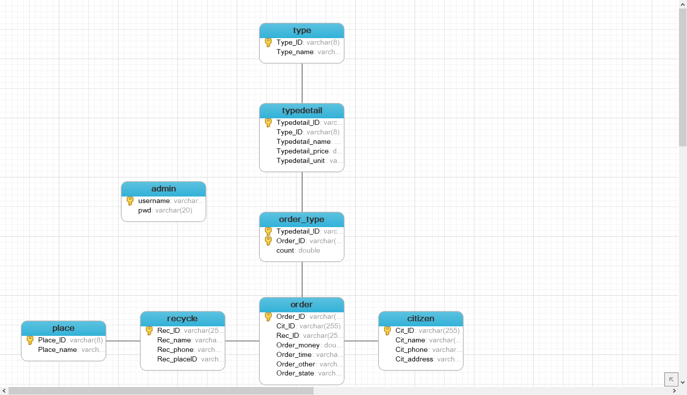

7.2实体集

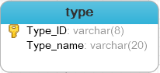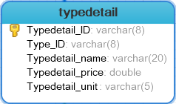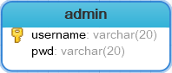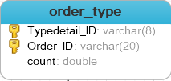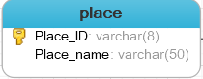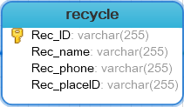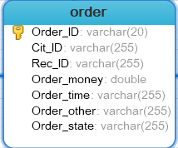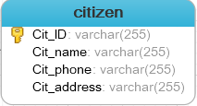

## 7.3关系集

每个大类对应多个详细种类，每个详细种类只对应一个大类；

每个地区只有一个回收员，每个回收员只收一个地区；

每个回收员接多个订单，每个订单只有一个回收员

每个居民可以下多个订单，每个订单只有一个居民

每个订单可以有多个详细种类，每个详细种类只存在一个订单